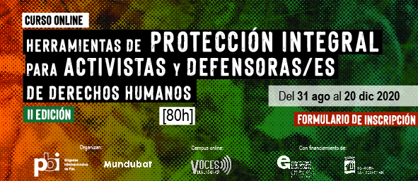
FORMULARIO DE INSCRIPCIÓN (ORGANIZACIONES)

Organización/colectivo/movimiento social: Haz clic aquí para escribir texto.
País: Haz clic aquí para escribir texto. Ciudad/provincia/región: Haz clic aquí para escribir texto.
* Para cada organización se establece un cupo de 2-3 participantes
Nombre y apellidos 1: Haz clic aquí para escribir texto. Email 1: Haz clic aquí para escribir texto.
Nombre y apellidos 2: Haz clic aquí para escribir texto. Email 2: Haz clic aquí para escribir texto.
Nombre y apellidos 3: Haz clic aquí para escribir texto. Email 3: Haz clic aquí para escribir texto.

¿En qué ámbito de defensa de los derechos humanos desempeñáis vuestra labor? ¿Podríais mencionar temáticas y/o uno o varios contextos en los que hayáis trabajado los derechos humanos (no necesariamente desde el marco de protección)?
Haz clic aquí para escribir texto.

¿Cuáles son vuestras motivaciones para realizar el curso?
Haz clic aquí para escribir texto.

¿Es una decisión individual o de la organización/colectivo?
☐ Individual
☐ Colectiva
Comentarios: Haz clic aquí para escribir texto.

¿Habéis tenido experiencia y/o formación previa en temas de elaboración de estrategias integrales de protección?
☐ Sí
☐ No
Comentarios: Haz clic aquí para escribir texto.

¿Qué entendéis por estrategias integrales de protección?
Haz clic aquí para escribir texto.

¿Habéis experimentado incidentes de seguridad en vuestra organización/colectivo o en organizaciones aliadas con las que trabajáis?
☐ Difamación, estigmatización
☐ Judicialización
☐ Burorrepresión, sanciones administrativas
☐ Robo de información o material sensible
☐ Amenazas
☐ Agresiones físicas
Otras: Haz clic aquí para escribir texto.

Durante el curso trabajaremos con una metodología de casos. Se trata de aplicar los conocimientos del curso a casos reales, por supuesto, manteniendo un compromiso de confidencialidad y un entorno seguro. ¿Tenéis y estaríais dispuestas/os a compartir en el curso un caso concreto de situación de riesgo que haya vivido vuestra organización/colectivo o el colectivo con el cual colaboráis?
☐ SÍ
☐ No
☐ NS/NC
Comentarios: Haz clic aquí para escribir texto.

¿Cómo pueden contribuir los contenidos del curso a vuestra organización/colectivo o a los procesos de trabajo con otras organizaciones aliadas? ¿De qué manera pensáis hacer partícipe del proceso formativo al resto de la organización/colectivo?
Haz clic aquí para escribir texto.

Envía este formulario a sensibilizacion@pbi-ee.org hasta el 19 de julio.
El plazo de inscripción puede cerrarse antes de la fecha establecida si se completan las plazas.
Se realizará una selección atendiendo a criterios de diversidad de perfiles y organizaciones.

